СОГЛАСОВАНО:

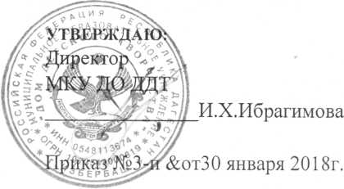Педагогическим советом МКУДО ДДТ

Протокол №2 от16 января 2018г.

Положение о педагогическом совете муниципального  
казенного учреждения дополнительного образования  
«Дом детского творчества»

1.Общие положения.

Для рассмотрения основных вопросов учебно-воспитательной работы создается педагогический совет.

Заседания Педагогического совета проходят не реже 2-х раз в год. Решения Педагогического совета принимаются большинством голосов. Они носят рекомендательный характер и приводятся в жизнь приказом директора Учреждения.

2.Основные задачи:

-объединение усилий педагогического коллектива на повышение уровня воспитательно-образовательной работы;

-внедрение в практику работы достижений педагогической науки и передового педагогического опыта.

* создание комфортной обстановки, способствующей творческому и профессиональному росту педагогических работников;
* оказание помощи педагогическим коллективам других образовательных учреждений и реализации дополнительных образовательных программ, организации досуговой и внеурочной деятельности детей, а также детским и юношеским общественным объединениям и организациям;
* материально-техническое обеспечение и оснащение образовательного процесса.

Функции:

Педагогический совет обсуждает:

-план работы Учреждения;

-направление образовательной деятельности;

-отбирает и утверждает образовательные программы для использования в Учреждении;

-вопросы содержания, формы и методы образовательного процесса, планирование образовательной деятельности Учреждения;

-сообщения о состоянии санитарно-гигиенического режима в Учреждении, здоровья детей и другие вопросы деятельности Учреждения.

- определение приоритетных направлений развития учебно-методической работы педагогов;

- подготовка рекомендаций и предложений по совершенствованию программ, положений и другой учебно-методической продукции;

- обобщение и распространение передового педагогического опыта;

- руководство подготовкой и проведение семинаров, совещаний;

- совершенствование образовательного процесса, форм и методов деятельности объединений, мастерства педагогических работников;

- организация и оценка инновационной деятельности в учреждении (поиск и освоение новшеств, организация опытно-экспериментальной деятельности, разработка и апробация учебных программ);

- организация инновационной деятельности, направленной на освоение современных методик, форм, средств и методов образования, новых педагогических технологий;

- организация консультативной помощи педагогам ДДТ;

- участие в аттестации педагогических работников;

- оказание помощи в профессиональном становлении молодых специалистов;

-повышение профессиональной квалификации педагогов.

**3. Документальное обеспечение**

Деятельность МС регулируется следующей документацией

а) план и отчет работы МС за учебный год и полугодие;

б) текущие планы на месяц;

в) документы плановых мероприятий (положения, рекомендации);

г) аналитические материалы текущего и итогового характера.

**4. Заключительные положения**

Решения и рекомендации МС в пределах его полномочий служат основанием для приказов и распоряжений администрации.

Настоящее положение составлено с учетом Устава учреждения и в процессе развития структур управления может изменяться и дополняться.